Уважаемые абоненты - пользователи газа!
АО «Газпром газораспределение Чебоксары» напоминает:
Будьте особенно внимательны и осторожны при обращении с газовыми приборами, имеющими отвод продуктов сгорания в дымоход.
Во избежание отравления угарным газом, для предотвращения несчастных случаев в быту, связанных с пользованием газом, собственникам (пользователям) домовладений и помещений в многоквартирных домах необходимо:
- следить за нормальной работой бытового газоиспользующего оборудования;
- при срабатывании автоматики безопасности бытового газоиспользующего оборудования не производить ее принудительное повторное включение, вызвать специалиста газового хозяйства;
- следить за состоянием дымовых и вентиляционных каналов, своевременно очищать карманы для чистки дымоходов, проверять наличие тяги до включения и во время работы бытового газоиспользующего оборудования, а также при открытых и закрытых дверях и окнах;
- не перекрывать (не замуровывать, не заслонять мебелью) отверстия дымовых и вентиляционных каналов, люки карманов чистки дымоходов;
- не допускать установку в вентиляционных каналах вытяжных электромеханических вентиляторов (вытяжек), не предусмотренных проектной документацией;
- не допускать установку шиберов (заслонок) на дымовом канале, дымоходе, дымоотводе. Обеспечивать герметичное соединение дымоотвода от бытового газоиспользующего оборудования с дымовым каналом;
- обеспечивать достаточный приток воздуха в газифицированное помещение в количестве, необходимом для полного сгорания газа, путём открытия форточек и фрамуг, либо установки специальных приточных устройств в наружных стенах или окнах. В нижней части двери или стены, выходящей в смежное помещение, необходимо предусматривать решетку или зазор между дверью и полом;
- не проводить самовольно с нарушением нормативно-технических документов переустройство газопроводов и газового оборудования, газифицированных помещений, дымовых и вентиляционных каналов;
- периодически проверять оголовки и всю протяженность дымоходов и вентиляционных каналов с целью предотвращения их обмерзания и закупорки;
- обеспечивать своевременную проверку состояния дымовых и вентиляционных каналов специализированной организацией (например - ВДПО);
- после окончания пользования газом закрыть краны на газопроводе перед бытовыми газовыми приборами и на них;
- обеспечивать своевременное техническое обслуживание, ремонт, техническое диагностирование и замену газоиспользующего оборудования и газопроводов по договору со специализированной организацией;
- не оставлять работающие газовые приборы без присмотра, кроме оборудования, рассчитанного на непрерывную работу и оснащенного соответствующей автоматикой безопасности, не допускать их самовольную перестановку, замену и ремонт, не использовать газовую плиту для обогрева помещения;
- не допускать к пользованию газовыми приборами детей дошкольного возраста и лиц, не контролирующих свои действия и не знающих правила пользования этими приборами.
При появлении запаха газа следует немедленно прекратить пользование газовыми приборами, перекрыть краны к приборам и на приборах, открыть форточки, окна и двери для проветривания, не допускать открытого огня, не курить, во избежание искрообразования не включать и не выключать электрические приборы и электроосвещение, не пользоваться электрозвонками.
Необходимо незамедлительно сообщать в аварийно-диспетчерскую участка по телефону 04, с мобильного телефона - 104 либо 112 о следующих фактах:
- обнаружение утечки газа и (или) срабатывание сигнализаторов или систем контроля загазованности помещений;
- отсутствие или нарушение тяги в дымовых и вентиляционных каналах;
- повреждение газопроводов, запорных устройств или газоиспользующего оборудования;
- протекание через газопроводы или газоиспользующее оборудование токов утечки, замыкание электрического напряжения на корпус бытового газоиспользующего оборудования.

Уважаемые потребители газа! Будьте внимательны в обращении с газовыми приборами и соблюдайте правила пользования газом в быту!
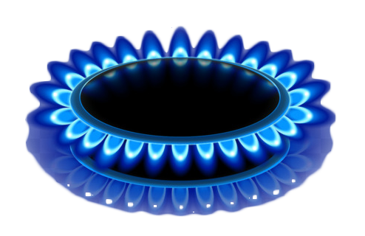

При запахе газа звони 04;104
Единый номер службы спасения 112

